Министерство науки и высшего образования РФ

Федеральное государственное бюджетное

образовательное учреждение высшего образования

ВЯТСКИЙ ГОСУДАРСТВЕННЫЙ УНИВЕРСИТЕТ

Факультет автоматики и вычислительной техники

Кафедра радиоэлектронных средств

Отчёт по лабораторной работе №2

**Обработка изображений**

дисциплина «Проектирование устройств и систем на цифровых сигнальных процессорах»

|  |  |  |
| --- | --- | --- |
| Выполнил студент гр.ИНБс-5301: |  | /Ахмадеева Л.Ф./ |
| Проверил: старший преподаватель кафедры систем автоматизации управления |  | /Земцов М. А./ |

Киров 2023

**Цель:** изучение дискретного косинусного преобразования изображения; получение навыков обработки изображений на DSK.

**Ход работы**

Программный код приведён в <https://github.com/Argento-prg/SignalProcessors>/tree/lab2/code

**1 Формирование файла-пробника**

В первую очередь необходимо преобразовать полутоновое изображение в удобный для обработки формат. Реализовано это через скрипт Matlab.

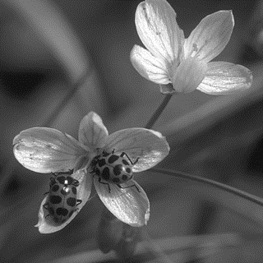

Рисунок 1 – Исходное изображение

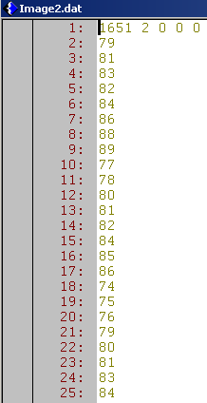

Рисунок 2 – Данные для обработки

**2 Обработка данных**

Далее, необходимо преобразовать входные данные по алгоритму дискретного косинусного преобразования в частотную форму. Для загрузки файла из которого данные будут читаться в память, необходимо выставить Probe Point в месте, до обработки данных.

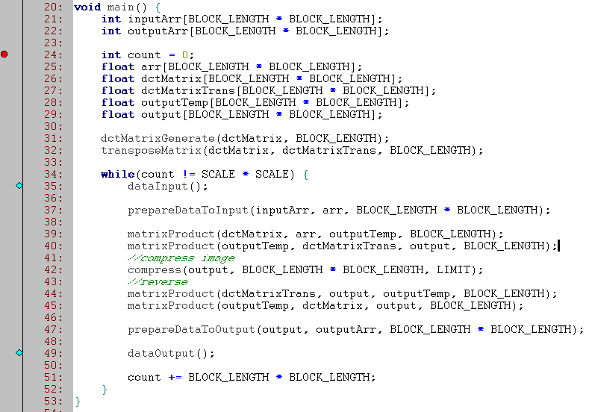

Рисунок 3 – Места расположения Brake Point и Probe Point

Brake Point в 24 строке служит для паузы в выполнении программы, в ходе которой можно будет установить адреса входного inputArr и выходного outputArr массивов.

После установки точек, показанных на рисунке 3, нужно пересобрать проект (Rebuild All), чтобы в проекте эти точки стали доступны. Потом заходим в пункт меню File IO (рисунок 4).

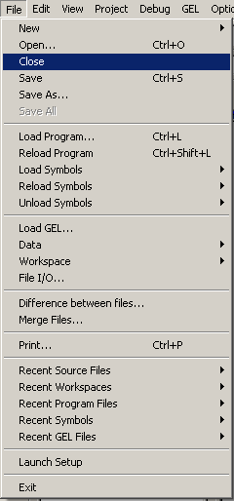

Рисунок 4 – Пункт меню File IO

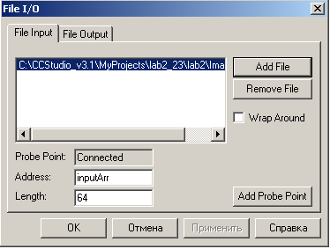

Рисунок 5 – Настройки для входного файла

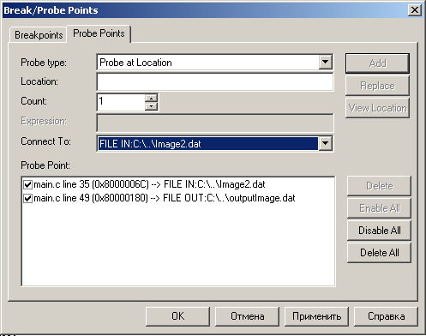

Рисунок 6 – Настройки для входного файла

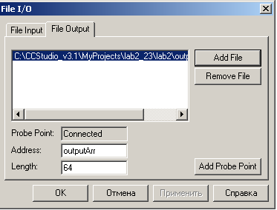

Рисунок 7 – Настройки для выходного файла

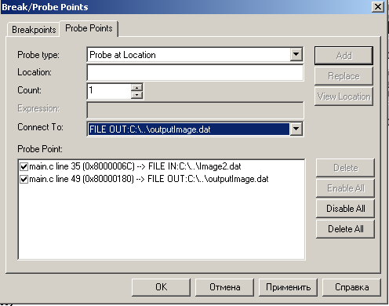

Рисунок 8 – Настройки для выходного файла

После данных действий, можно продолжать выполнение программы с точки останова, о которой говорилось ранее. Функции dataInput и dataOutput служат заглушками, на которых ставятся Probe Point.

**3 Результаты работы**

В результате получились следующие выходные данные (рисунок 9).

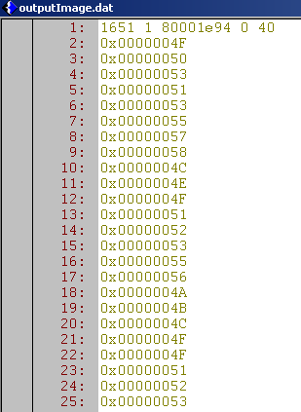

Рисунок 9 – Пример выходных данных

Потом, используя скрипт Python, получаем следующие восстановленные изображения.

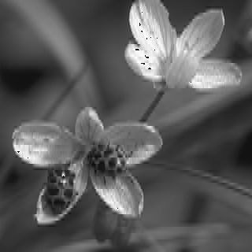

Рисунок 10 – Сжатие до 13 значащих элементов из 64

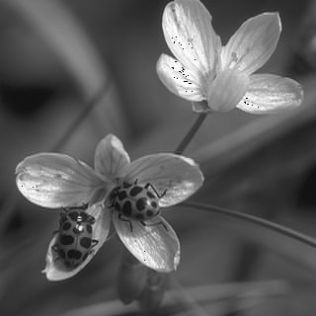

Рисунок 11 – Сжатие до 40 значащих элементов из 64

**Выводы:**

* было изучено дискретное косинусное преобразование изображения и получены навыки обработки изображений на DSK;
* были переведены значения пикселей полутонового изображения в частотную область с помощью дискретного косинусного преобразования.
* чем больше составляющих остаётся, тем меньше сжатие и тем качественнее восстановленное изображение;
* загрузка изображения в память происходит посредством его преобразования в числовую последовательность, состоящую из строк в виде dat-файла;

.